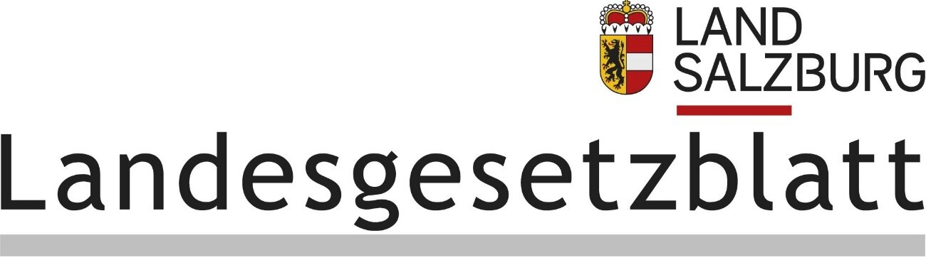

Επίσημη Εφημερίδα του Ομόσπονδου Κρατιδίου

ΟΜΟΣΠΟΝΔΟ ΚΡΑΤΙΔΙΟ ΤΟΥ ΣΑΛΤΣΜΠΟΥΡΓΚ

Έτος 2024 Δημοσιεύτηκε στις 28 Μαΐου 2024 www.ris.bka.gv.at

49. Νόμος: Νόμος του Σάλτσμπουργκ για την προστασία των νέων Τροποποίηση

49. Νόμος της 20ής Μαρτίου 2024 για την τροποποίηση του νόμου του Σάλτσμπουργκ για την προστασία των νέων

Το Κοινοβούλιο του Σάλτσμπουργκ εξέδωσε τον ακόλουθο τροποποιητικό νόμο:

Ο νόμος του Σάλτσμπουργκ για την προστασία των νέων, επαρχιακός νόμος (LGBl.) αριθ. 24/1999, όπως τροποποιήθηκε τελευταία με τον νόμο που εκδόθηκε στην Επίσημη Εφημερίδα αριθ. 13/2019, τροποποιείται ως εξής:

1. Στο άρθρο 36, μετά την παράγραφο 2 παρεμβάλλονται τα εξής:

«(2α) Τα παιδιά και οι νέοι δεν επιτρέπεται να αποκτούν, να κατέχουν ή να καταναλώνουν προϊόντα που περιέχουν νικοτίνη, τα οποία δεν καλύπτονται από την απαγόρευση της παραγράφου 2, αλλά προορίζονται για κατανάλωση νικοτίνης, και ιδίως των σακουλών νικοτίνης. Τα προϊόντα αυτά δεν μπορούν να προσφέρονται, να παρέχονται ή να δίνονται στα παιδιά.» Αυτό δεν ισχύει για προϊόντα των οποίων η χρήση έχει συνταγογραφηθεί ιατρικώς σε παιδιά ή νέους».

2. Στο άρθρο 41, μετά το κείμενο εντός παρενθέσεων «(άρθρο 36 παράγραφος 2)» προστίθεται το κείμενο «νικοτινούχα προϊόντα (άρθρο 36 παράγραφος 2α),».

3. Το άρθρο 43α διατυπώνεται ως εξής:

«Παραπομπές στο ομοσπονδιακό δίκαιο

Άρθρο 43α

Εκτός εάν ορίζεται ρητά διαφορετικά, οι παραπομπές στο ομοσπονδιακό δίκαιο στον παρόντα νόμο είναι αναφορές στην πλέον πρόσφατη έκδοση:

1. Εμπορικοί κανονισμοί του 1994 — GewO 1994, Επίσημη Ομοσπονδιακή Εφημερίδα (BGBl.) αριθ. 194· Δημοσίευση BGBl. I αριθ. 75/2023·

2. Νόμος για τα είδη πυροτεχνίας του 2010 — PyroTG 2010, BGBl. I 131/2009· Νόμος BGBl. I 32/2018·

3. Νόμος για τις εθιστικές ουσίες — SMG, BGBl. 112/1997· Νόμος BGBl. I 70/2023·

4. Νόμος για την εμπορία καπνού και την προστασία των μη καπνιστών — TNRSG, BGBl. αριθ. 431/1995· Νόμος, BGBl. I αριθ. 66/2019.»

4. Στο άρθρο 43β, το προηγούμενο κείμενο ορίζεται ως παράγραφος «(1)» και προστίθενται τα εξής:

«2) Η τροποποίηση που δημοσιοποιήθηκε ως LGBl αριθ. 49/2024 κοινοποιήθηκε σύμφωνα με τις διατάξεις της οδηγίας (ΕΕ) 2015/1535 του Ευρωπαϊκού Κοινοβουλίου και του Συμβουλίου, της 9ης Σεπτεμβρίου 2015, για την καθιέρωση μιας διαδικασίας πληροφόρησης στον τομέα των τεχνικών προδιαγραφών και των κανόνων σχετικά με τις υπηρεσίες της κοινωνίας των πληροφοριών, με αριθμό κοινοποίησης 2023/0584/AT».

5. Μετά το άρθρο 45, προστίθενται τα εξής:

«(9) το άρθρο 36 παράγραφος 2α, το άρθρο 41, το άρθρο 43α και το άρθρο 43β, όπως τροποποιήθηκαν με τον νόμο LGBl αριθ. 49/2024, αρχίζουν να ισχύουν την πρώτη ημέρα του μήνα μετά τη δημοσίευση του παρόντος νόμου».

Pallauf

Haslauer